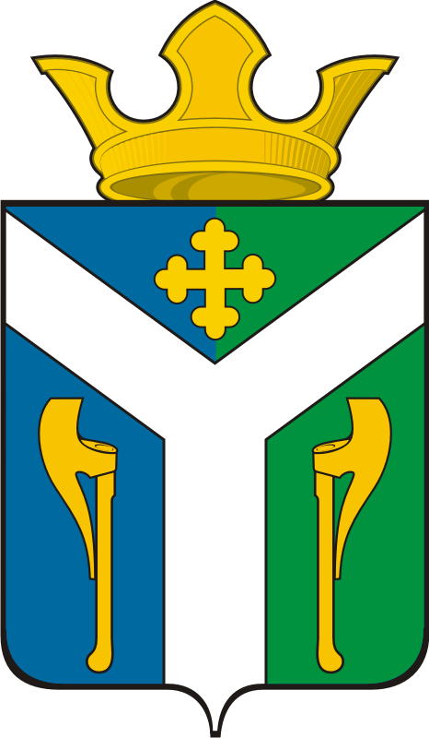
ДУМА
Усть – Ницинского
сельского поселения
Слободо – Туринского муниципального района
Свердловской области

РЕШЕНИЕ

от 20 декабря 2024 г. № 128-НПА
с. Усть-Ницинское

О внесении изменений в Положение о заработной плате лиц, замещающих муниципальные должности в Усть-Ницинском сельском поселении на постоянной основе, утвержденное решением Думы Усть-Ницинского сельского поселения от 26.09.2019 № 138-НПА
(с измен. от 31.01.2020 № 178-НПА, от 27.10.2020 № 217-НПА,
от 26.11.2021 № 300-НПА, от 22.07.2022 № 354-НПА,
от 30.06.2023 № 52-НПА, от 29.09.2023 № 62-НПА, от 30.09.2024 № 112-НПА)

В соответствии с частью 4 статьи 86 Бюджетного кодекса Российской Федерации, Трудовым кодексом Российской Федерации, Федеральным законом от 06.10.2003 № 131-ФЗ «Об общих принципах организации местного самоуправления в Российской Федерации», Законом Свердловской области от 26.12.2008 № 146-ОЗ «О гарантиях осуществления полномочий депутата представительного органа муниципального образования, члена выборного органа местного самоуправления, выборного должностного лица местного самоуправления в муниципальных образованиях, расположенных на территории Свердловской области», Уставом Усть-Ницинского сельского поселения, Дума Усть-Ницинского сельского поселения

РЕШИЛА:
1. Внести в Положение о заработной плате лиц, замещающих муниципальные должности в Усть-Ницинском сельском поселении на постоянной основе, утвержденное решением Думы Усть-Ницинского сельского поселения от 26.09.2019 № 138-НПА (с измен. от 31.01.2020 № 178-НПА, от 27.10.2020 № 217-НПА, от 26.11.2021 № 300-НПА, от 22.07.2022 № 354-НПА, от 30.06.2023 № 52-НПА, от 29.09.2023 № 62-НПА, от 30.09.2024 № 112-НПА), следующие изменения:

1.1 пункт 8 Положения изложить в новой редакции:
«8. Ежемесячное денежное поощрение выплачивается:
- лицу, замещающему муниципальную должность главы Усть-Ницинского сельского поселения на постоянной основе, в размере 2,96 должностного оклада;
- лицу, замещающему муниципальную должность председателя Думы Усть-Ницинского сельского поселения на постоянной основе, в размере 2,58 должностных окладов.»;
1.2 в пункте 12 Положения слова «в размере 35,5 должностных окладов» заменить словами «в размере 37,5 должностных окладов», слова «31 должностных окладов» заменить словами «33 должностных окладов».
2. Настоящее решение вступает в силу с 01 января 2025 г.
3. Опубликовать данное решение в «Информационном вестнике Усть-Ницинского сельского поселения» и разместить на официальном сайте Усть-Ницинского сельского поселения в информационно-телекоммуникационной сети Интернет www.усть-ницинское.рф.
4. Контроль за исполнением решения возложить на комиссию по экономическим вопросам (председатель Фомиченко С.А.).

Председатель Думы  Усть-Ницинского  сельского поселения  ________________Ю.И. Востриков | Глава  Усть-Ницинского  сельского поселения  ______________ А.С. Лукин

